Chủ đề: [Giải toán 6 Cánh Diều] - Toán 6 tập 2 - Chương V. Phân số và số thập phân
Mời các em học sinh cùng tham khảo chi tiết gợi ý giải Hoạt động 3 trang 26 sách giáo khoa Toán 6 Cánh Diều tập 2 theo chương trình mới của Bộ GD&ĐT

Giải Hoạt động 3 trang 26 Toán 6 Cánh Diều tập 2
Câu hỏi:
a) Viết các phân số biểu thị phần đã tô màu trong mỗi hình bên.
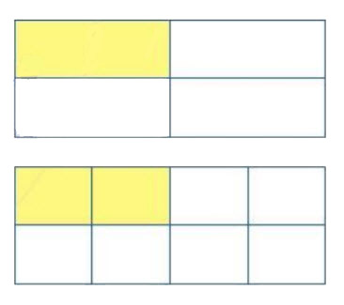
b) Hai phân số đó có bằng nhau không?
Giải
a)
- Ở hình 1, ta thấy rằng cả hình chữ nhật được chia làm 4 phần, phần tô màu chiếm 1 phần. Do đó phân số biểu thị cho phần đã tô màu là: 1/4.
- Ở hình 2, ta thấy cả hình chữ nhật được chia làm 8 phần, phần tô màu chiếm 2 phần. Do đó phân số biểu thị cho phần đã tô màu là: 2/8.
b) Nhật thấy ở cả 2 hình thì hình chữ nhật bên ngoài của cả hai bằng nhau, hơn nữa phần tô màu của hai hình cũng bằng nhau nên hai phân số biểu thị bằng nhau.
Ta viết:
1/4 = 2/8
-/-
Vậy là trên đây Đọc tài liệu đã hướng dẫn các em hoàn thiện phần giải bài tập SGK: Hoạt động 3 trang 26 Toán 6 Cánh Diều tập 2. Chúc các em học tốt.
- Trọn bộ giải toán 6 -

